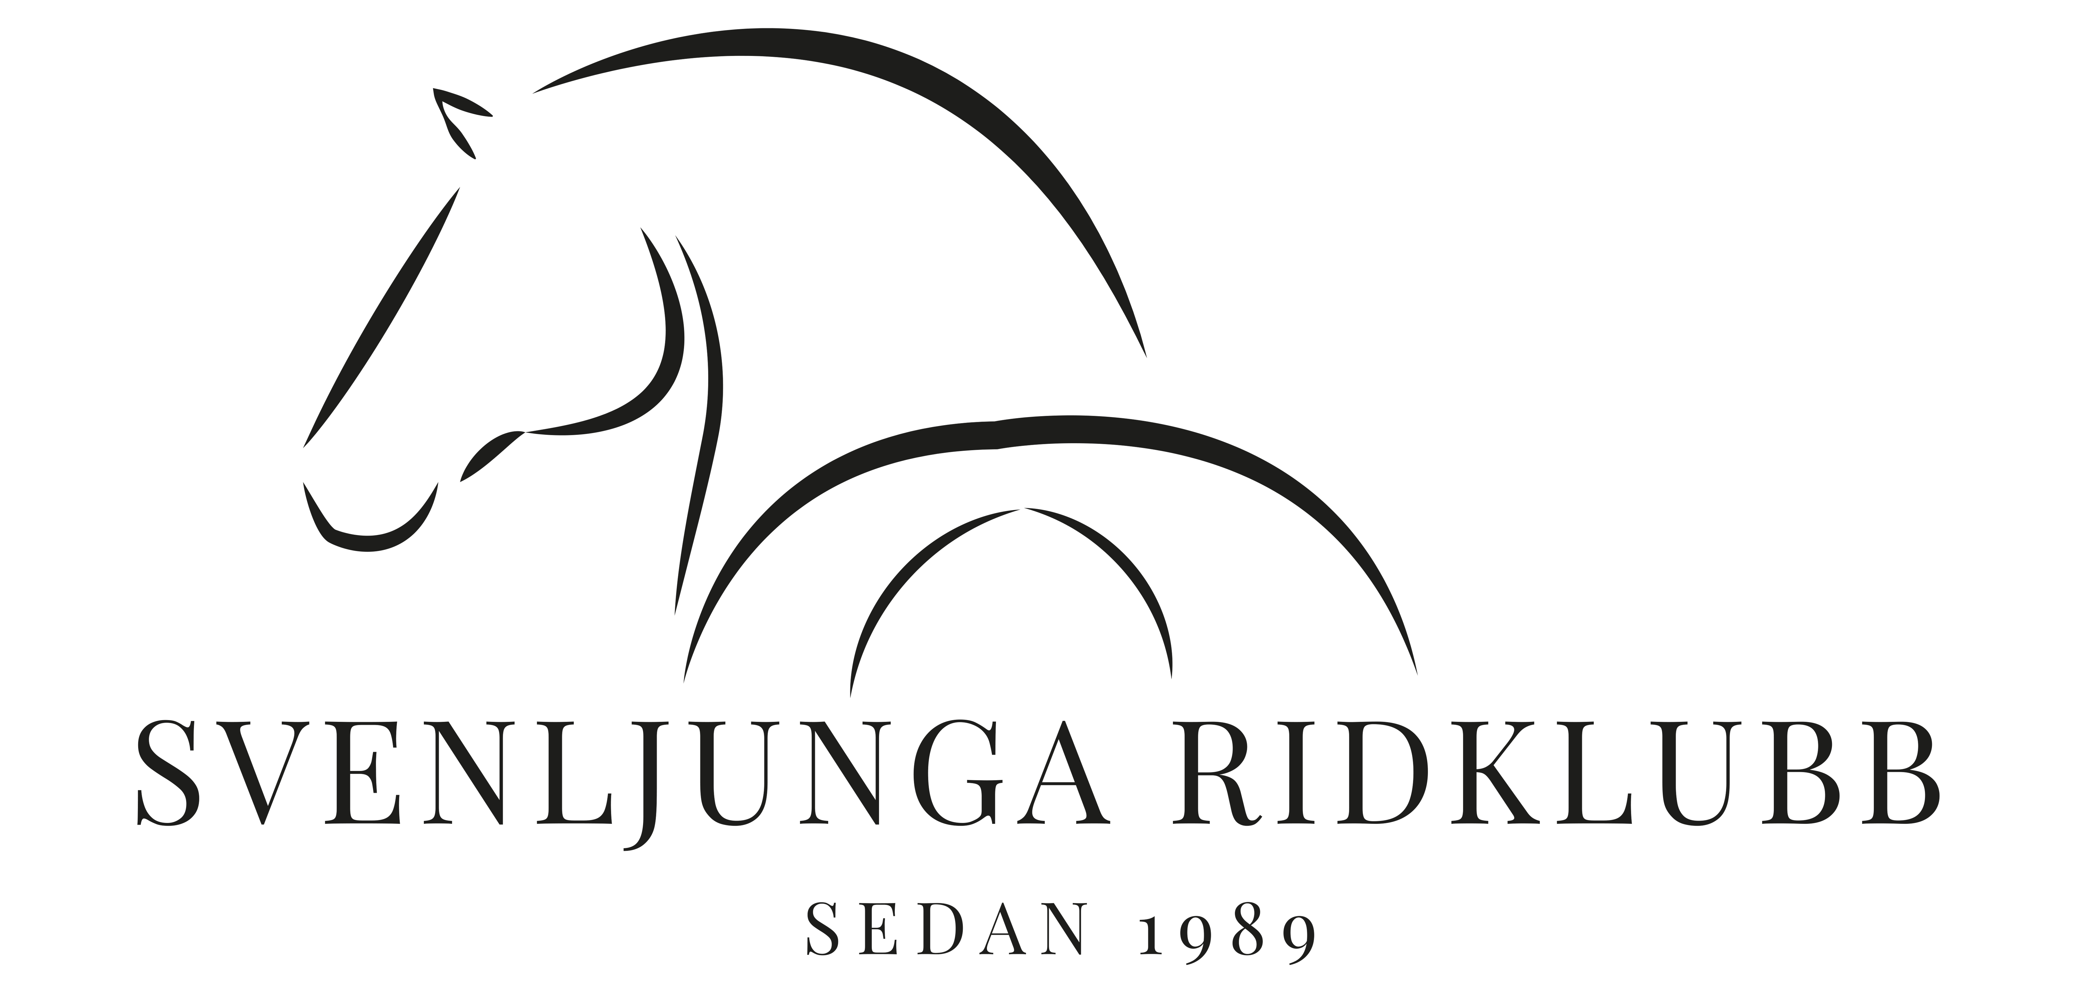

VERKSAMHETSBERÄTTELSE 2023

Fakta om året som gått:
Antal betalande medlemmar vid årets slut: 70st
Medlemsavgift: Junior 200kr och Senior 300kr

Styrelse:
Ordförande: Emma Karlsson
Vice ordf.: Julia Lindqvist
Kassör: Susanne Johansson
Sekreterare: Julia Lindqvist
Övriga ledamöter: Pethra Sjöstedt, Magdalena Sikmo och Åsa Johansson
Antal protokollförda styrelsesammanträden: 15 stycken

Styrelsens berättelse:
Vi började med att tacka två ledamöten Josefin Krus och Lena Nilsson som valde att avgå, Emma Karlsson valdes in som ordförande för ridklubben, Julia Lindqvist valdes som Vice ordförande samt sekreterare och Susanne Johansson valdes in som kassör.
Styrelsen består av 6 ledamöten och inga suppleanter.
Vi genomförde stora förändringar och energin var på topp i början av året med många planer på aktiviteter.
Styrelsen har haft processdag med SISU där vi gick igenom framtiden för ridklubben och hur vi skall öka aktiviteten bland barn och ungdomar.
SRK anordnade en Kick off för tävlingsryttarna 4-5/2 detta var mycket uppskattat där vi fick in 23stycken nya tävlingsryttare att representera klubben under 2023. I samband med kick offen beställde SRK schabrak samt västar till dem som deltog.
Under året har SRK anordnat träningar så som hoppträningar och dressyrträningar. I början av året hade vi även akademiska träningar.
6/3 anordnades en löshoppning för Eva Olausson.
Tömkörningskurs för Anders Eriksson hölls 18/2.
Vi anordnade tre stycken Pay´n jump, 10 april som genomfördes, 3/12 och 27/12 som fick ställas in pga. av sena avanmälningar samt för litet intresse.
Införskaffning av ett nytt ljudsystem är gjord. Vi har satt upp en hjärtstartare utanför toaletterna som Lions sponsrade med hälften och SRK stod för andra hälften av kostanden.
SRK köpte in nya säkerhetsskållor och skenor från saftysystem inför hopptävlingen.
Planering av föreläsning för Svenljunga sadelmakeri 25/3, kurs i historisk ridkonst 26/3 samt föreläsning av veterinärerna i Svenljunga 19/4 samtliga av dessa aktiviteter blev inställda då vi inte fick in några anmälningar.
Svenljunga Ridklubb har haft cafeterian öppen under 3 olika sommar premieringar som hölls av svenska hästavelsförbundet.
Renovering av paddocken är slutförd, domartornet ute är rivet och material för renovering av gräspaddocken finns på plats och skall påbörjas 2024.
Julia Lindqvist har byggt upp och lanserade den nya hemsidan 4/1 www.svenljungaridklubb.se.
30/3 gjordes en provbyggnation av dressyrstaketet inför dressyrtävlingen som anordnades 6/5.
Hopptävling tillsammans med 7H ryttarna anordnades 21-22 oktober då häst var på lördagen och ponny allsvenskan var på söndagen.
Föreläsning för Jim Thuresson om positivet tänkande genomfördes 21/11.

Vi ser fram emot ett nytt år fullspäckat med tävlingar, träningar, utbildningar och föreläsningar. Vi har förhoppningar på att fler skall vara aktiva att hjälpa till på tävlingar som funktionärer men också att fler skall vara intresserade av att delta i våra aktiviteter som vi anordnar.

Stort tack till vår styrelse för allt jobb som lagts ner. Stora applåder till våra medlemmar och fantastiska tävlingsryttare. Vi hoppas på ett roligt och aktivt 2024 tillsammans med er alla!

